一周揽下数十万用户，基于Solana的AR加密游戏GG怎么做到的

作者：Zen，PANews

随着Solana的持续回暖，月度交易量上升至近一两年来的最高水平，与其生态相结合的各类概念似乎更容易成为热门。本周，一家名为 GG.zip 的游戏工作室受到了加密社区的广泛关注，通过对其游戏GG的病毒式营销，在X平台的官方账号仅一周便吸引超过14万用户。而与其相关的推文和回复中，随处可见的是各种由字母数字组成的5位神秘代码。

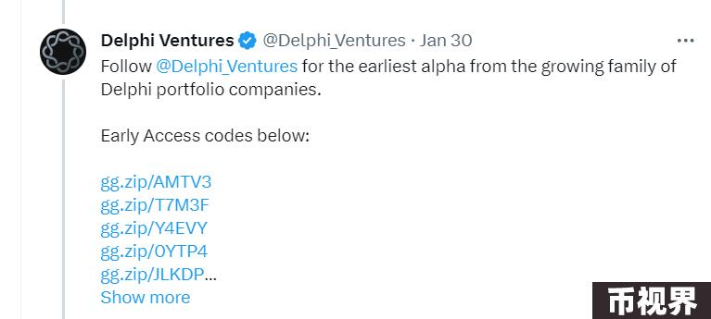

据官方介绍，GG是一款基于Solana的将增强现实和社交网络相融合的链上游戏， 旨在将 AR（类似于 Pokemon Go）与加密技术相结合，创建Solana 上第一个 ARC（AR Crypto）游戏生态系统。其以《饥饿游戏》部分内容为蓝本，玩家可在手机的增强现实中寻找宝藏并最终获得奖励。GG.zip称其团队由 Solana生态资深人士组成，并已得到了Delphi Digital的风险投资部门以及Cozomo Medici、Gmoney、Cooper Turley 等知名KOL的支持。Delphi Digital此前因投资Axie Infinity并为其设计了经济模型，而被认为在链游领域独具慧眼。

在 GG 中，玩家可以作为“猎人”参加比赛，也可以作为“赞助商”进行投机活动。作为一名猎人，需要探索主办城市寻找 AR GBox，每个 GBox 内装有随机数量的“G”代币；赞助商扮演的角色与饥饿游戏中的赞助商类似，可通过支持最喜欢的猎人，获取玩家卡并分享他们的胜利。在游戏中，“猎人”将竞相收集尽可能多的G，他们的统计数据将在GG网站上显示的排行榜中进行跟踪。找到并获得最多 G 的用户获胜。GG 的游戏奖励并非固定金额，而是动态变化的，随着越来越多的猎人和赞助商加入以及交易量增加，赏金也将会随之增加。

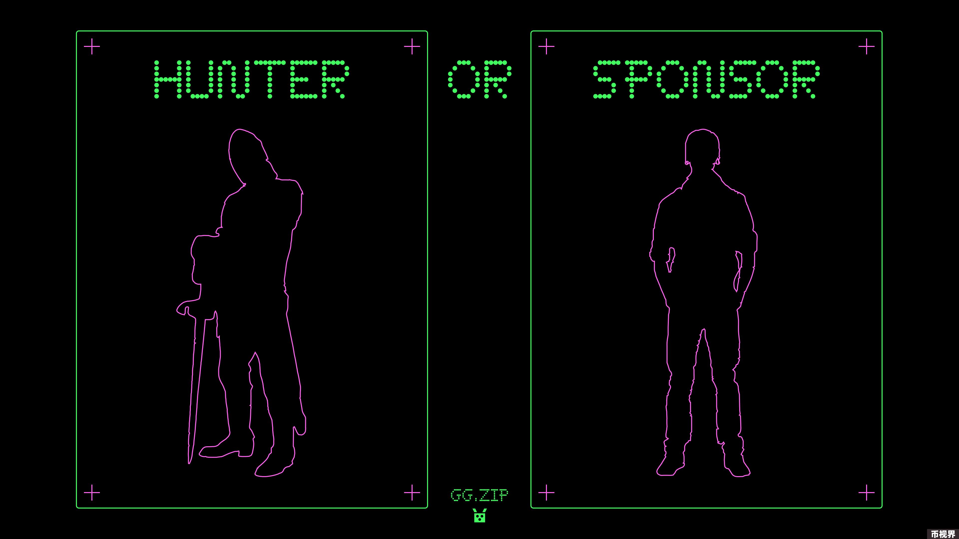

本周一（1月29日），GG团队在对游戏玩法及世界观简要介绍后，立刻宣布推出该游戏的抢先体验。抢先版不面向公众开放，而是采用邀请制，参与的玩家需要邀请代码才能进入游戏。而GG的邀请机制促使每个玩家都在努力地发展下线：每个玩家有10次邀请新用户的机会，完成推荐邀请后，可获得受邀者申领“G”的20%，以及获得其受邀者的受邀者申领“G”的 10%。在空投预期和这样的邀请裂变之下，GG迅速走红，GG创始人称，其网站在不到24小时内就获得了超过200万次的浏览量，致使网站一度陷入瘫痪状态。

目前有关GG更多的游戏细节还未披露，而GG的抢先体验上线还不到一周，就已于北京时间2月3日凌晨3点关闭。根据官方路线图，其游戏正式版预计很快将于今年春季在纽约上线；而在今年秋季，玩家便可将获得的“G”兑换成奖励。在天胡开局后，GG后续将走向如何，PANews将持续关注。